Здание бывшегокредитного общества

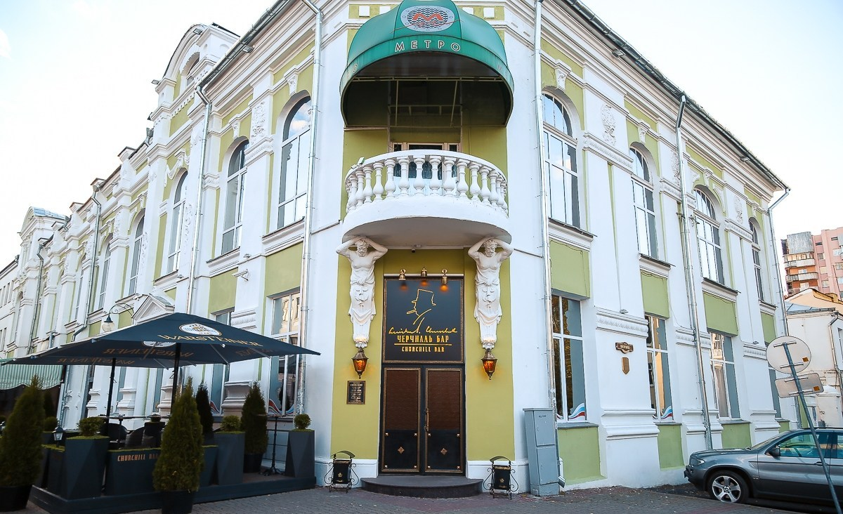

Памятник архитектуры начала XXв. Здание построено в стиле модерн в г.Могилев на улице Ленинской, бывшая Ветряная, Большая Садовая.
Здание каменное, 2-этажное, Г-образное в плане. Угловая часть фасада скошена, в ней расположен главный вход. Основная удлиненная часть выходит на ул. Ленинскую, более короткую – на ул. Мигая, где находится сквозной проезд во двор. Фасады ритмично поделены оконными проемами: на 1-м прямоугольными, на 2-м полуциркульными, между оконными проемами – пилястрами. Главный удлиненный фасад с 2 неглубокими ризалитами завершен мансардами. Подобная мансарда завершает угловую часть, где на 2-м этаже расположен полукруглый балкон с балюстрадой, его поддерживают консоли в виде полуфигур атлантов (такое здание единственное в Могилеве). В декоративном оформлении фасадов широко использованы лепные детали: гирлянды, картуши, розетки, гермы, что характерно для стиля ампир. Здание имеет коридорную систему планировки, которая частично изменена.
В конце XIX – начале XX веков в Могилеве действовали две банкирские частные конторы Цукермана и Ратнера. Могилевские евреи приняли деятельное участие в работе Общества взаимного кредита и Кредитного товарищества. С 1896 года управляющим отделением Минского коммерческого банка являлся Э.Л. Рогинский. В 1900-х годах членами учетного комитета отделения Государственного банка по торговым кредитам были купцы И.Н. Клебанов и Д.Х. Певзнер, а также потомственный почетный гражданин Л.З. Шнеерсон. Директорами Общества взаимного кредита состояли потомственные почетные граждане А.Ф. Мандельштам и Е.В. Цетлин.

